Министерство здравоохранения Республики Беларусь

Республиканские санитарные нормы, правила и

гигиенические нормативы

Санитарные правила и нормы

«ГИГИЕНИЧЕСКИЕ ТРЕБОВАНИЯ ОБЕСПЕЧЕНИЯ ИНСОЛЯЦИЕЙ жилых и общественных зданий и территорий
жилой застройки»

Минск – 2008

УТВЕРЖДЕНО
Постановление
Министерства здравоохранения Республики Беларусь
28 апреля 2008 № 80

Об утверждении Санитарных правил и норм «Гигиенические требования обеспечения инсоляцией жилых и общественных зданий и территорий жилой застройки»

ГЛАВА 1
ОБЛАСТЬ ПРИМЕНЕНИЯ

1. Настоящие Санитарные правила и нормы (далее – санитарные правила) устанавливают гигиенические требования при проектировании территории застройки в городах, поселках и сельских населенных пунктах, строительстве и реконструкции жилых, общественных зданий, а также их эксплуатации.
2. Настоящие Санитарные правила обязательны для исполнения местными исполнительными и распорядительными органами, юридическими, физическими лицами и индивидуальными предпринимателями, органами и учреждениями, осуществляющими государственный санитарный надзор (далее- органы и учреждения госсаннадзора).

ГЛАВА 2
ОБЩИЕ ПОЛОЖЕНИЯ

3. Настоящие Санитарные правила утверждаются с целью охраны здоровья населения, сохранения и улучшения среды обитания человека и должны соблюдаться при проектировании, строительстве, реконструкции, капитальном ремонте, модернизации, реставрации и эксплуатации общественных зданий, жилых домов и помещений.
4. Строительные нормы Республики Беларусь, пособия к строительным нормам Республики Беларусь, стандарты Республики Беларусь по инсоляции жилых и общественных зданий и территорий жилой застройки Республики Беларусь должны соответствовать требованиям настоящих Санитарных правил.
5. За нарушение настоящих Санитарных правил виновные лица несут ответственность в соответствии с законодательными актами Республики Беларусь.
7. Государственный надзор за соблюдением настоящих Санитарных правил осуществляют органы и учреждения госсаннадзора.
8. Под инсоляцией понимают непосредственное, прямое солнечное облучение внутренних помещений жилых и общественных зданий, территории жилой застройки.
9. Инсоляция должна присутствовать на территории жилой застройки, во всех жилых и общественных зданиях с постоянным пребыванием людей, за исключением отдельных помещений общественных зданий, где инсоляция не допускается по технологическим требованиям, предъявляемым к этим зданиям и помещениям.
- Оптимальная эффективность инсоляции (ее общеоздоровительное, психофизиологическое, бактерицидное и тепловое воздействия) достигается при обеспечении ежедневного непрерывного 2,5 - 3-х часового облучения прямыми солнечными лучами помещений жилых и общественных зданий, территорий жилой застройки.
- Инсоляция нормируется для весенне-осеннего периода года, с учетом светоклиматических особенностей и характера застройки.
- Выполнение требований норм инсоляции достигается соответствующим размещением, ориентацией и планировкой зданий.

ГЛАВА 3
ОСНОВНЫЕ ГИГИЕНИЧЕСКИЕ ТРЕБОВАНИЯ

13. Исходя из оптимальной эффективности инсоляции установлены расчетное время года – 22 марта и 22 сентября, а также показатель минимального времени инсоляции, который для Республики Беларусь в расчетное время года должен быть не менее:
для помещений жилых и общественных зданий – 2,5 часа непрерывной инсоляции;
для помещений учреждений здравоохранения, санаторно-курортных учреждений и учреждений отдыха, детских дошкольных учреждений, общеобразовательных учреждений и учреждений, обеспечивающих получение профессионально-технического образования с нормируемым периодом – 3 часа непрерывной инсоляции;
для территорий детских игровых площадок, спортивных площадок и зон отдыха жилых домов, групповых площадок детских дошкольных учреждений, спортивной зоны, зоны отдыха и учебно-опытной зоны общеобразовательных учреждений и учреждений, обеспечивающих получение профессионально-технического образования – 2,5 часа непрерывной инсоляции.
14. Продолжительность в течение дня непрерывной инсоляции должна обеспечиваться:
в жилых домах - в одно-, двух- и трехкомнатных квартирах не менее чем одной жилой комнате; в четырех-, пяти- и шестикомнатных квартирах не менее чем в двух жилых комнатах; в квартирах с количеством комнат более шести не менее чем в трех жилых комнатах;
в общежитиях: в жилых комнатах – не менее 60% количества жилых комнат;
в дошкольных учреждениях – в игральных и групповых помещениях;
в общеобразовательных учреждениях и учреждениях, обеспечивающих получение профессионально-технического образования: – не менее 75% количества классов, спальных-игровых, и не менее 50% количества в кабинетах и лабораториях (кроме кабинетов черчения, изобразительного искусства, информатики и электронно-вычислительной техники);
в учреждениях здравоохранения: в палатах для туберкулезных, инфекционных больных – не менее 90% от общего числа коек в отделении;
В условиях многоэтажной застройки (9-ть и более этажей) и затесненной застройки, допускается прерывистость инсоляции жилых и общественных зданий при увеличении суммарной продолжительности инсоляции в течении дня на 0,5 часа;
В случае обеспечения нормативной инсоляцией (не менее 2,5 часа) только одной комнаты в жилой квартире окно этой комнаты не должно затеняться остекленным летним помещением.
15. В жилых домах меридионального типа, где инсолируются все комнаты квартиры, при реконструкции жилой застройки или при размещении нового строительства в особо сложных градостроительных условиях (исторически ценная городская среда, дорогостоящая подготовка территории, зоны общегородских, районных центров) допускается сокращение продолжительности инсоляции на 0,5 часа.
16. Круглогодичное затемнение фасадов зданий и территорий жилой застройки не допускается. Полугодичные тени (с 22 сентября по 22 марта) не должны превышать по общей площади 10% свободных от застройки территорий жилых массивов, комплексов учреждений здравоохранения и оздоровительных учреждений.
18. В составе проектов застройки жилых домов и блок-секций должны содержаться характеристики ориентации зданий, расчеты нормируемой продолжительности инсоляции.
- В специальном подразделе пояснительной записки к проекту, должны быть отражены требования настоящих Санитарных правил.
19. Определение условий инсоляции или затенения помещений и территорий в условиях застройки должны выполняться методами, изложенными в приложении к данным Правилам.
- Условия круглогодичного затемнения рассчитываются на день летнего солнцестояния (22 июня), а полугодичного – по дням весеннего (22 марта) и осеннего (22 сентября) равноденствия.
- В расчетах продолжительности инсоляции не учитывается первый час после восхода солнца и последний час перед заходом солнца.
Методы определения условий инсоляции или затемнения
помещений и территории в условиях застройки.

1. В практике государственного санитарного надзора наибольшее значение приобрел контроль и выполнение расчета нормируемой величины инсоляции при помощи контрольно-инсоляционной линейки.
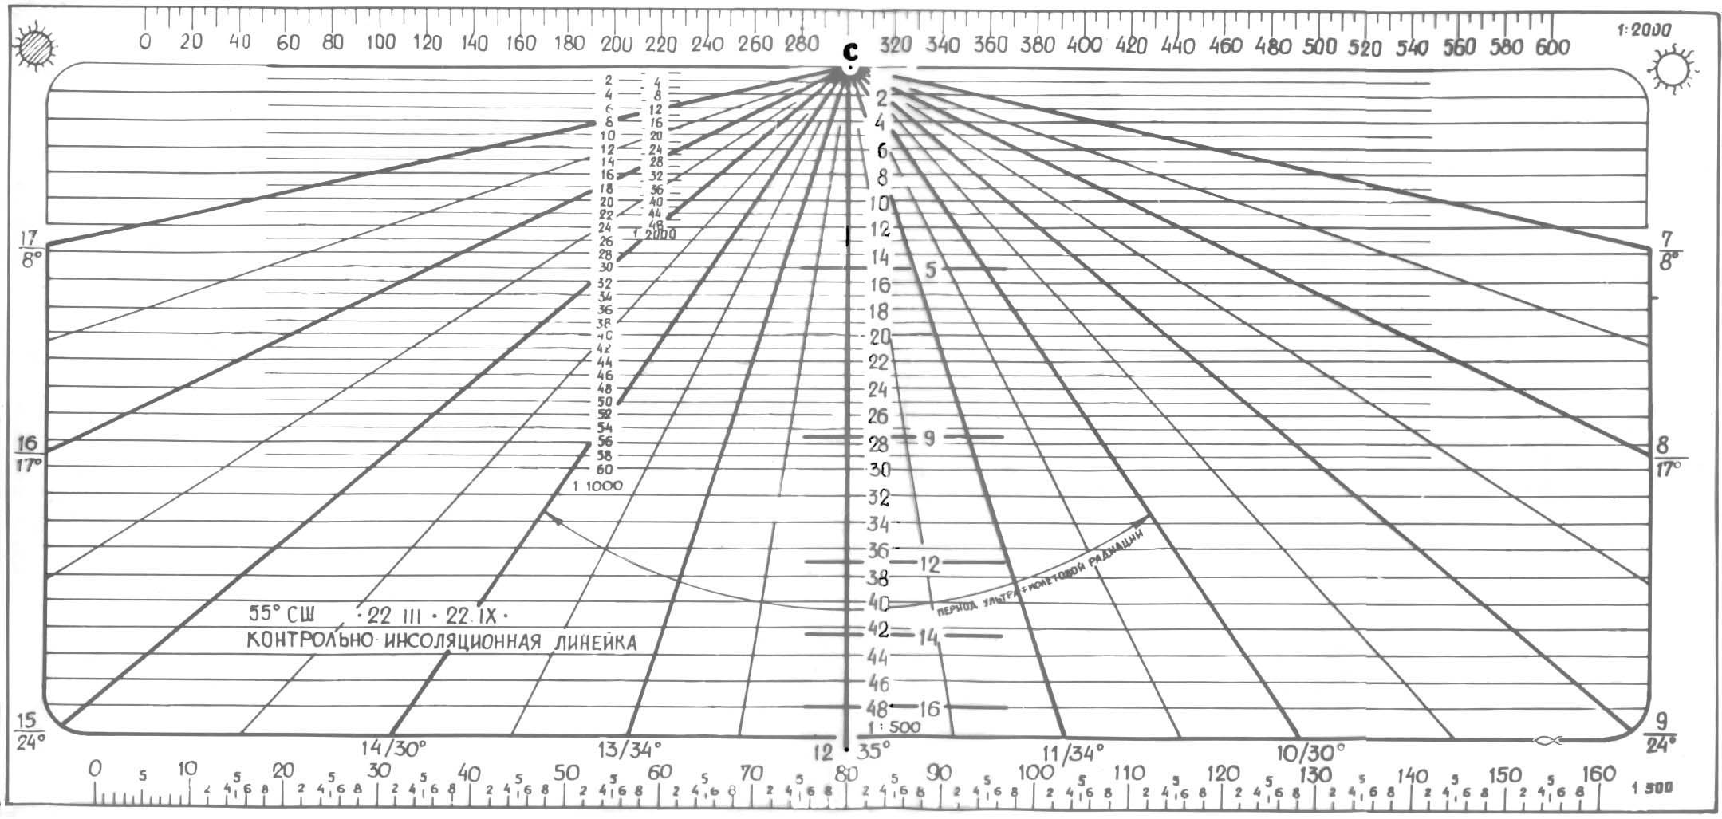
Рис.1. Контрольно-инсоляционная линейка.

Контрольно-инсоляционная линейка изготавливается на прозрачной пленке с масштабом 1:500, 1:1000, 1:2000 на которой имеется ряд обозначений (Рис.1). По сторонам света: Север – центр линейки, левый край линейки – Запад, правый – Восток. На левом, правом краях линейки нанесены условные масштабы высот зданий в этажах (метрах). По всей горизонтали нанесен период ультрафиолетового облучения исходя из высоты стояния солнца по отношению к горизонту (часы, минуты, градусы).
На линейке обозначен путь видимого движения солнца в дни равноденствия от восхода в 6 час. 00 мин., до захода в 18 час. 00 мин., в виде горизонтальных проекций почасовых направлении лучей и указаны высоты солнца над горизонтом для этих часов. В дни равноденствия солнце движется по наклонной плоскости (в другие дни года солнце движется в наклонных вогнутых или выпуклых поверхностях). Эта особенность движения солнца в дни равноденствия определяет границу (контур) тени от любой вертикали, в виде прямой линии, перпендикулярной меридиану (полуденной линии).
Такие линии высот в метрах для масштабов геосъемки 1:500, 1:1000, 1:2000 и нанесены на линейке.
Затенение заданной точки от соседних зданий, расположенных в южной стороне горизонта, определяется длиной и положением тени от этих зданий. Препятствием для прохождения солнечных лучей являются части соседних зданий, выступающие севернее линии границы тени от этих зданий. Часы, на которые падают тени упомянутых частей зданий, должны быть вычтены из общего времени инсоляции в определяемой точке.
Для определения частей территории, инсолируемых менее нормативного периода, следует подобрать ряд точек, имеющих инсоляцию равной нормативной и несколько точек с меньшей и большей инсоляцией. Линия, соединяющая точки с нормативной инсоляцией, покажет границу, разделяющую территорию на части, имеющие инсоляцию больше нормативной и меньше нормативной.
Если определение инсоляции производится на участках территории имеющей значительный уклон, то его необходимо учитывать. Для этого следует вычислить разницу отметок верха, затеняющего здания и точки, для которой определяется инсоляция. Эту величину и следует принимать для установления линии границы тени.
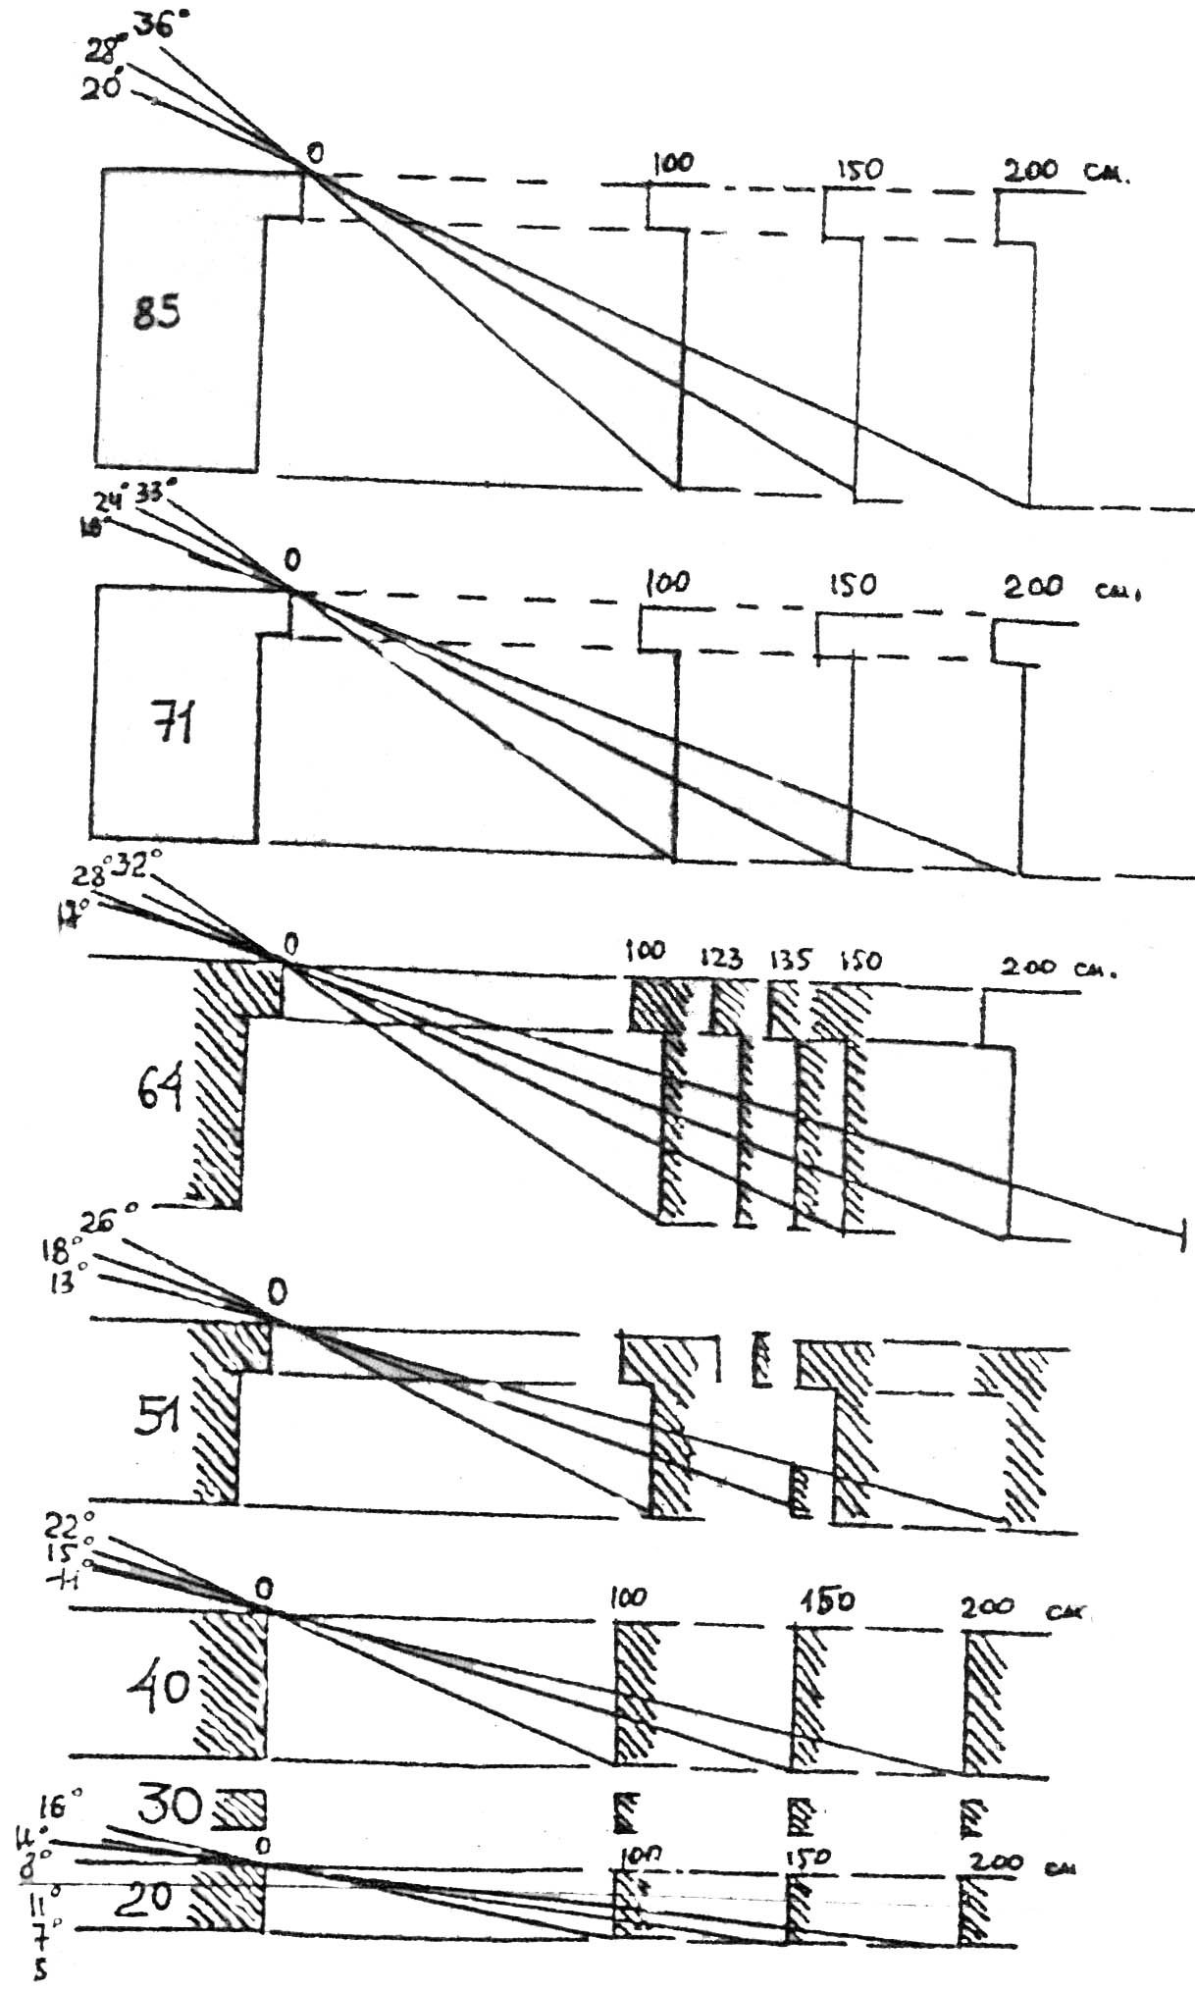

Рис. 2. Схема расчета затемнения оконных проемов различных зданий.

Если необходимо определить инсоляцию точки, расположенной выше уровня территории (например, для одного из верхних этажей жилого дома), то так же следует учесть разницу отметок верха, затеняющего здания и точки, для которой определяется инсоляция. После этого границу тени надо принять по величине, соответствующей разнице отметок.
Для уточнения времени инсоляции помещения через окно, необходимо учесть угол затенения окна, зависящий от его ширины и толщины стены (Рис.2).
Величина угла затенения вычитается из угла инсоляции данной точки фасада здания, начиная с момента начала освещения фасада скользящими лучами солнца.
Основные правила работы с линейкой заключаются в том, чтобы:
правильно разместить линейку по отношению к исследуемому чертежу, плану и т.п. Для этого знак « + » линейки следует совместить с той точкой на чертеже, в которой будет определяться период инсолирования;
стрелка «Север» должна быть параллельна стрелке (указателю) «Север» подосновы (план, чертеж);
следует сверить масштаб подосновы и линейки;
Следует также помнить, что инсоляцию помещения определяют следующие факторы:
положение солнца в различное время года в течение дня;
географическая широта места расположения застройки;
ориентация инсолируемого окна по сторонам горизонта, его размеры и толщина стены;
расположение и размеры затеняющих инсолируемое окно элементов (навес, балкон, лоджия, портик, жалюзи) и противолежащих зданий,
расстояние от инсолируемого окна до затеняющих элементов и зданий.
Продолжительность инсоляции помещения рассчитывается по первому нижнему этажу здания через центральную точку светопроемов, размеры которых соответствуют требованиям норм естественного освещения помещений (первый час после восхода солнца и последний час солнечного сияния в период инсолирования не включается). При прерывистости инсолирования, к общему времени следует добавить 0,5 часа.
Детальная работа с линейкой изложена на следующем примере:
Необходимо определить продолжительность инсоляции точки В на фасаде дома А, расположенной на высоте 2 м от уровня земли 22 марта на широте 54с.ш. при наличии противостоящего дома Б высотой 32 м (Рис.3). 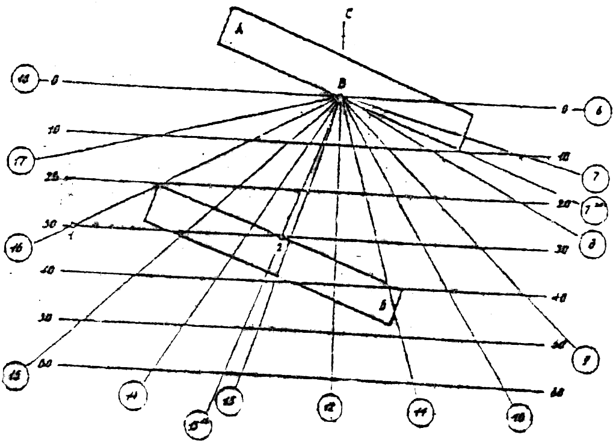
Рис.3. Применение графика суточного хода тени.

Соблюдая ориентацию чертежа, совместим полюс графика с точкой В. Пересечение прямой «30», характеризующей разницу высот дома Б и точки В, с контуром дома Б позволяет судить о продолжительности инсоляции изучаемой точки.
С 7 ч. 30 мин. солнечные лучи выйдя из-за угла дома А, начинают освещать точку В, так как в это время дом Б еще не является для них препятствием. С 13 ч. 15 мин. до 15 час. (при перемещении проекции солнечного луча от точки «2» до «1» на прямой «30») здание Б затеняет точку В, так как вся часть дома, отмечаемая линией «1-2», расположена выше той поверхности, в которой луч солнца попадает в точку В.
С 16 часов солнечные лучи появляются над домом Б и будут вновь освещать точку В до конца солнечного дня в 18 ч.
Аналогичным образом можно определить продолжительность инсоляции любой точки на поверхности земли на территории застройки при наличии окружающих домов.

Метод проектирования. Проектирование жилой группы с помощью предлагаемого метода позволяет максимально использовать солнечные лучи, попадающие на территорию, при соблюдении требований инсоляции окружающих зданий и свободных участков.
При условии предварительного выполнения вспомогательных чертежей или чертежей с макетами зданий можно за короткий промежуток времени спроектировать любую жилую группу из нескольких зданий.
Метод выполнения чертежей. Например, нужно обеспечить доступ солнечных лучей 22 марта с 9 до 12 часов, в квартиры, расположенные по обеим сторонам здания, продольная ось которого совпадает с направлениями север-юг:
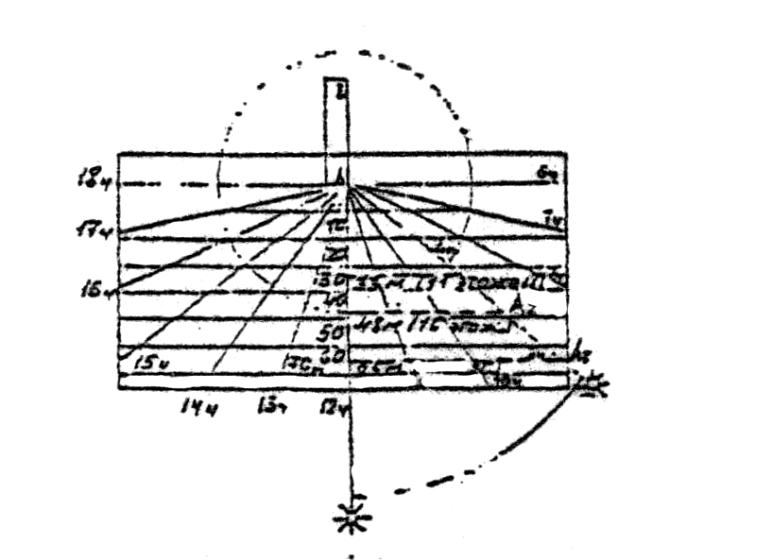
Рис.4. Расположение контрольно-инсоляционной линейки по отношению к зданию, продольная ось которого совпадает с направление север-юг.

Нулевая точка контрольно-инсоляционной линейки совмещается с точкой А, и затем вычерчивается направление лучей, падающих в эту точку в 9 часов, 12 часов (Рис.4).
Солнечные лучи с 9 до 12 часов будут находиться в границах угла L. В пределах угла В высота застройки может быть произвольной. В границах угла на направлениях солнечных лучей отмечаются точки, над которыми высота луча составляет 66 м (22 этажа), 48 м (16 этажей) и 33 м (11 этажей):
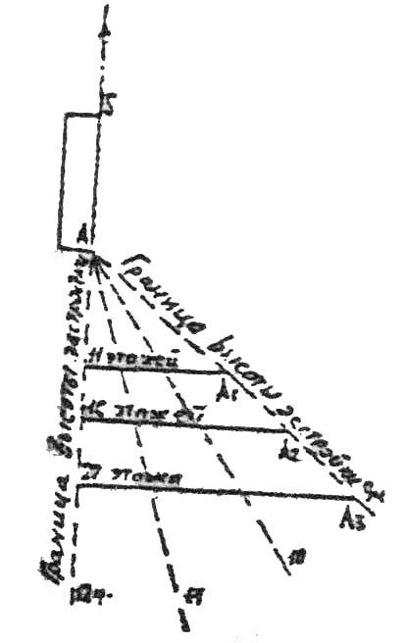
Рис.5. Чертеж направления солнечных лучей в нулевой точке в период с 9 до 12 часов по высотам зданий.

Линии, соединяющие эти точки, образуют солнечные горизонтали, расположенные на одном уровне (Рис.5).

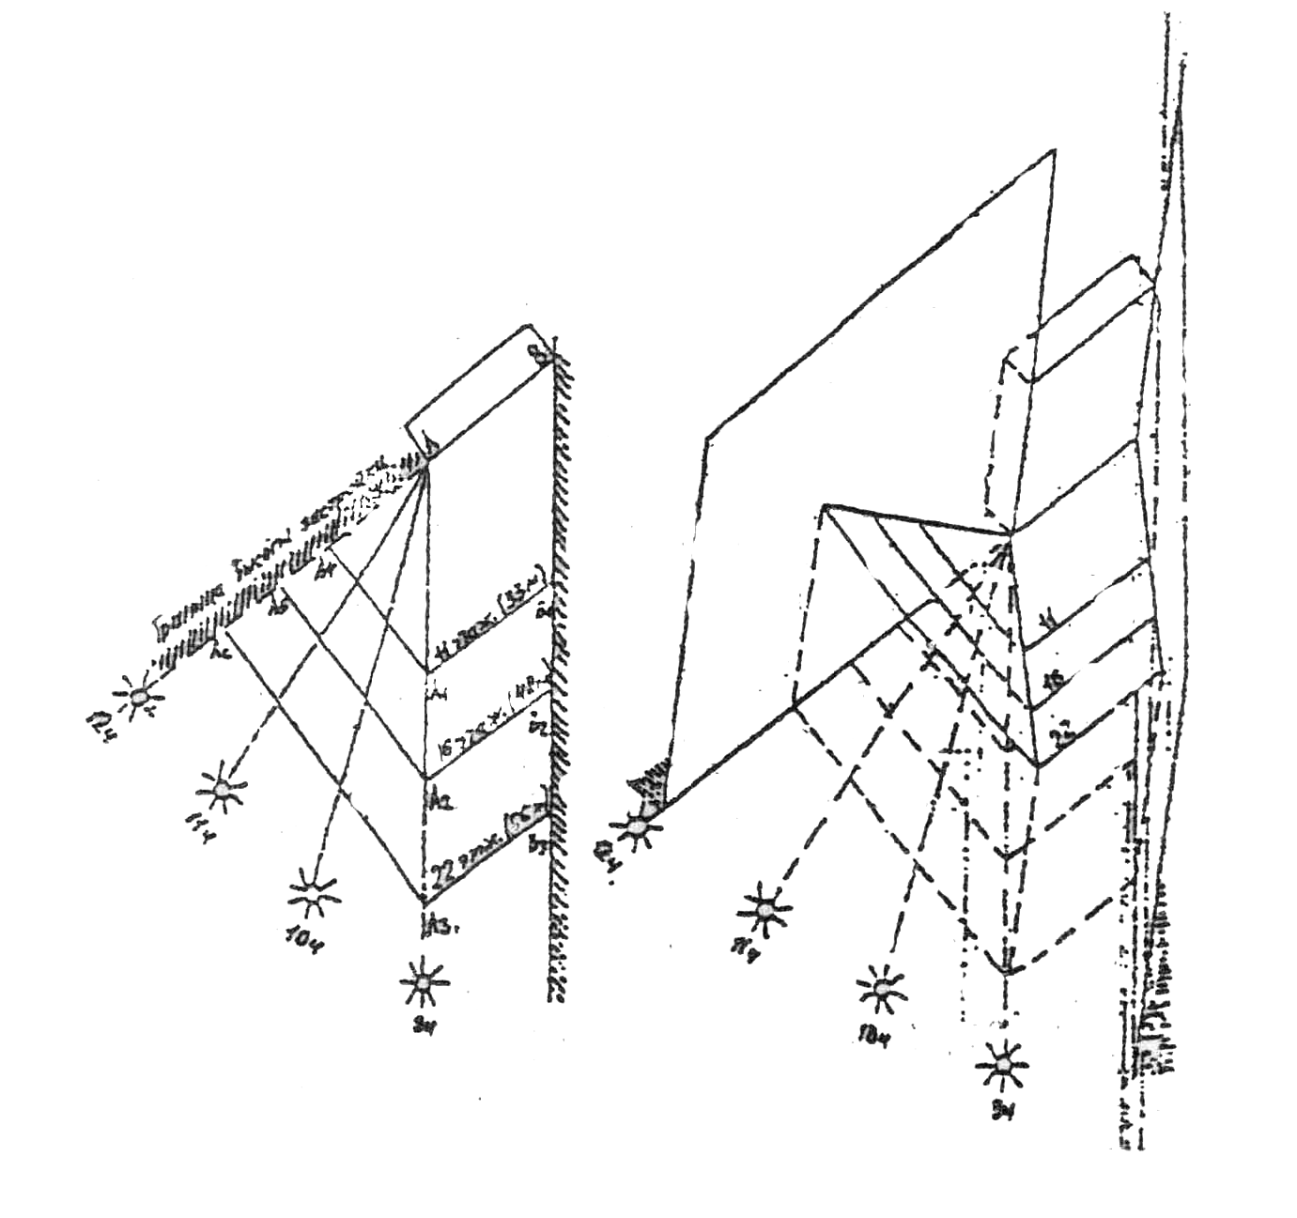
Рис.6. Пример вычерчивания схемы границ допустимой высоты застройки с учетом времени солнечного сияния.

Чертеж, изображенный на Рис.5, передвигается вдоль границы здания АВ, отмечая след точек А1, А2, АЗ. Вычерченная система границ допустимой высоты застройки обеспечивает инсоляцию квартир, расположенных с восточной стороны, 21 марта с 9 до 12 часов.
В границах участка АА и А1 В1 В не следует располагать 11 этажных, в границах участка АА5А2 В2В — 16 этажных, а в границах участка А6АЗВЗВ — 22 этажных зданий.
Подобным образом вычерчивается система солнечных горизонталей и с западной стороны зданий.
1 — угол постоянного затемнения 0,
2 — высота проектируемых зданий.

Для расчетов и проверки инсоляционного режима территории застройки могут использоваться другие методики, согласованные с Министерством здравоохранения Республики Беларусь, в т.ч. методика инсоляционных углов.

ОГЛАВЛЕНИЕ

Санитарные правила и нормы
«ГИГИЕНИЧЕСКИЕ ТРЕБОВАНИЯ ОБЕСПЕЧЕНИЯ ИНСОЛЯЦИЕЙ жилых и общественных зданий и территорий жилой застройки»

 | стр.
Глава 1 Область применения……………………………………… | 2
Глава 2 Общие положения…………………………………………… | 2
Глава 3 Основные гигиенические требования ………………….……. | 3
Методы определения условий инсоляции или затемнения  помещений и территории в условиях застройки | 5
Информационные данные ……………………………………………… | 12

ИНФОРМАЦИОННЫЕ ДАННЫЕ

1. Настоящие Правила разработаны: ГУ «Республиканский центр гигиены, эпидемиологии и общественного здоровья» (Киеня А.Н., Позин С.Г., Нестеров А.М., Миланович И.В.), ГУ «Минский городской центр гигиены и эпидемиологии (Войтович И.И., Петровская В.П.).
2. Утверждены постановлением Министерства здравоохранения Республики Беларусь от «28» апреля 2008г. № 80
3. Введены взамен Санитарных правил и норм 10-25-94 «Санитарные правила и нормы обеспечения инсоляцией жилых и общественных зданий и территорий жилой застройки», утвержденных Главным государственным санитарным врачом Республики Беларусь 03 мая 1994 г.

